# 数据库

## 数据库的配置

1. config/database.php文件中是所以关于数据的配置。

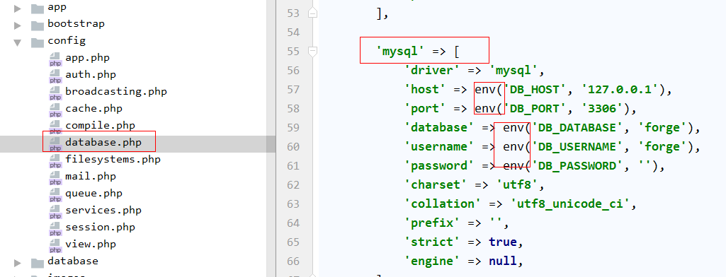

1. 发现配置文件中大部分的都是适应env()的函数，这个函数用户读取.env文件的配置信息

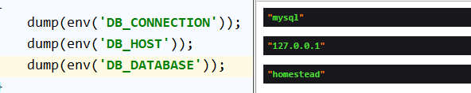

在修改数据的配置的，只需要去修改.env文件中的配置项

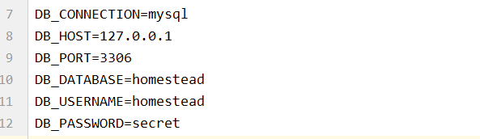

3、在使用git提交的时候，可以将不需要提交的文件忽略。

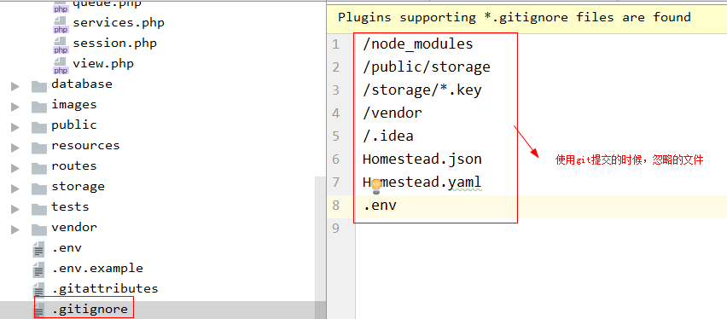

1. 本地的数据库配置

修改.env文件即可

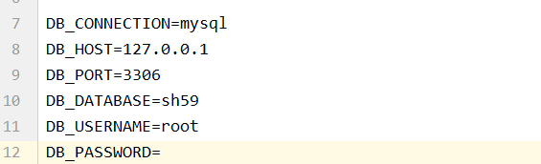

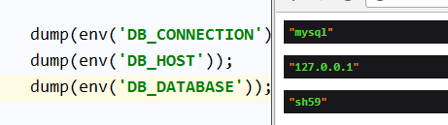

## 测试数据库连接

使用DB门面，一个类文件

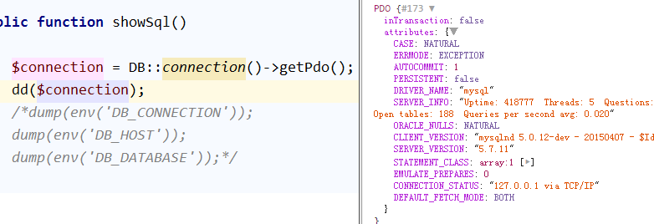

## 执行原生的sql语句

### 查询

1. 查询一下所以的数据

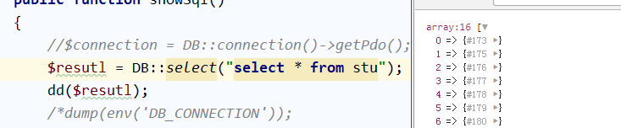

1. 使用预处理查询数据

使用?

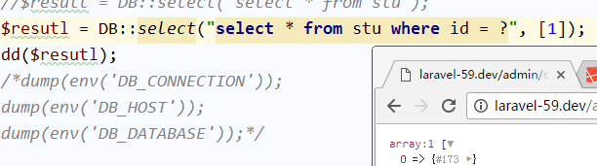

使用:id的方法

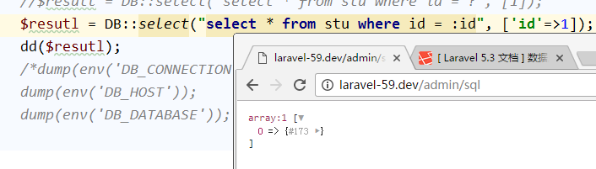

### 插入

使用预处理的方式完成数据的添加

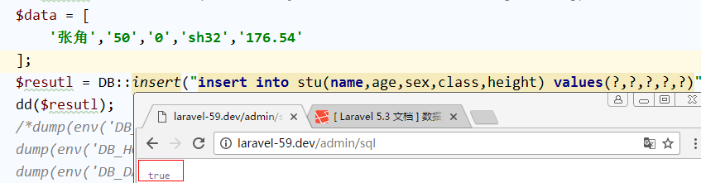

### 修改

执行成功返回的是影响的行数

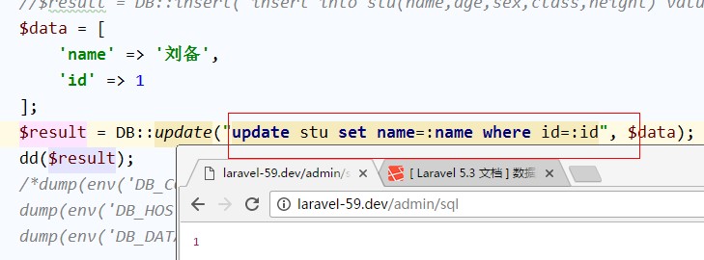



### 删除

执行成功返回的是影响的行数。

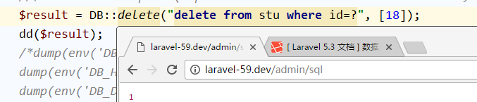



## 监听器

将执行的sql

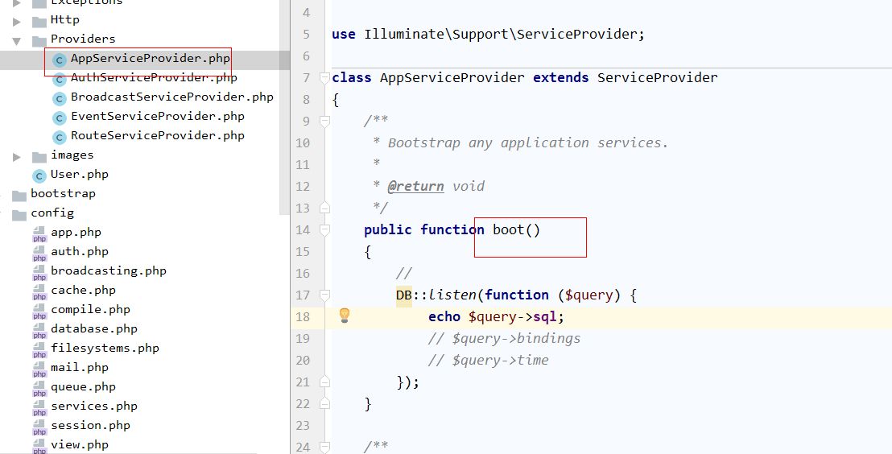

## 查询构建器

### 获取结果集

1. 查询所有的数据，使用get方法，返回的是对象

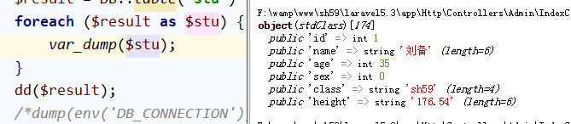

使用对象调用里面的字段名，得到数据

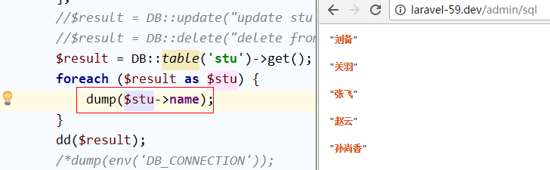

1. 可以将返回的集合转换为数组

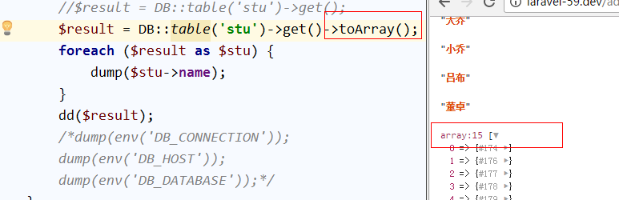

1. 获取一个记录/一个字段的值

获取结果集中第一条记录

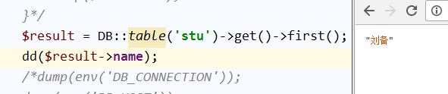

获取第一个记录条中指定的字段的值

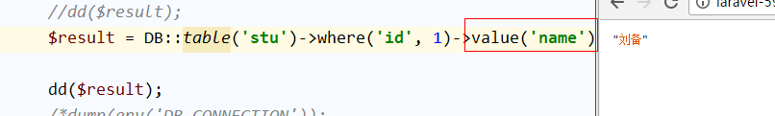

获取一个字段的所有的值

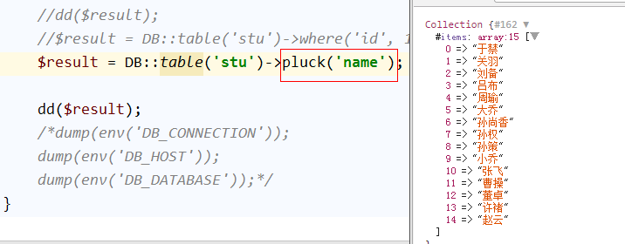

可以指定某个字段作为元素的键

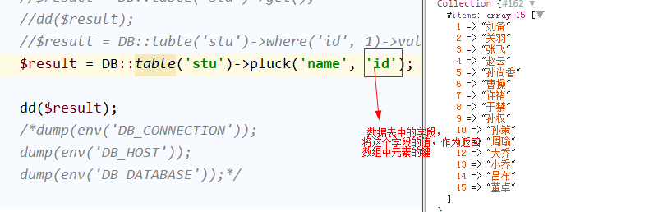

### 聚合函数

数据中的count，max，min，avg..

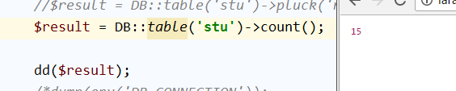

其他的聚合函数的使用

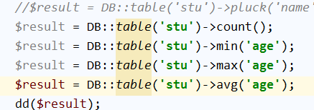

### 查询指定字段

1、使用select(),可以指定查询的字段

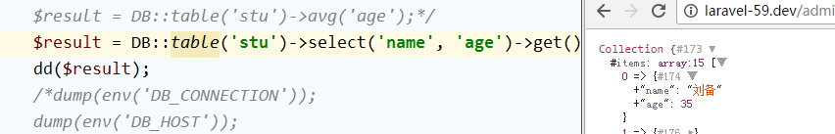

1. 可以为字段去一个别名

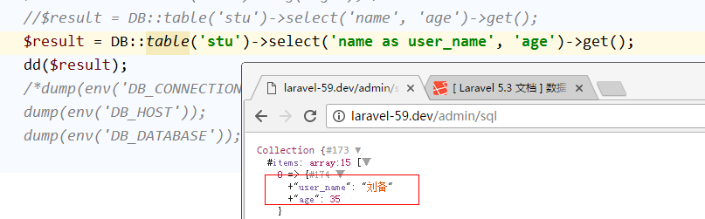

1. 统计写一下有多少学生。

Select count(* ) as num from stu

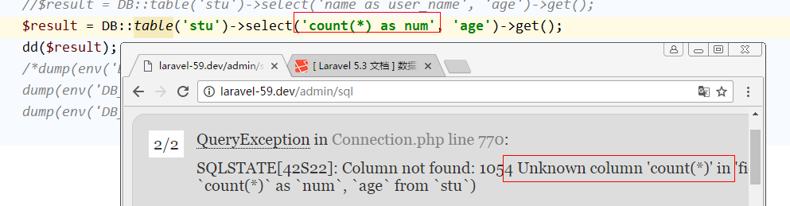

直接将count(*)当成了一个字段

Raw(“count(*) as num”);

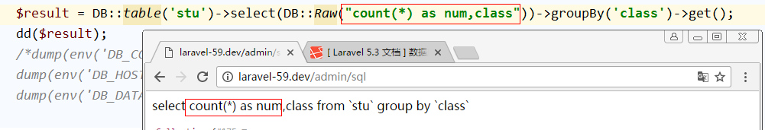

### 连接查询

1. 内连接join方法

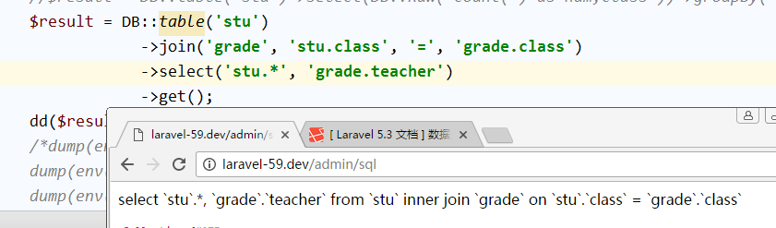

从两个表取出数据，如果两个表中，的字段重复，转为结果集的时候，后面的字段的值，会将前面的相同的字段的值覆盖。

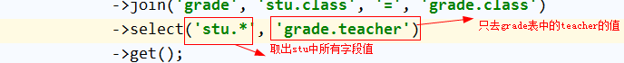

1. 交叉连接

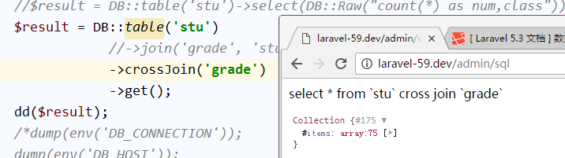

1. 左连接

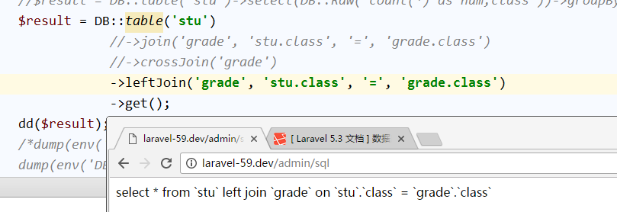

左表中所以的记录都被查询出来，如果右表中没有对应的数据，使用null表示

1. 右连接

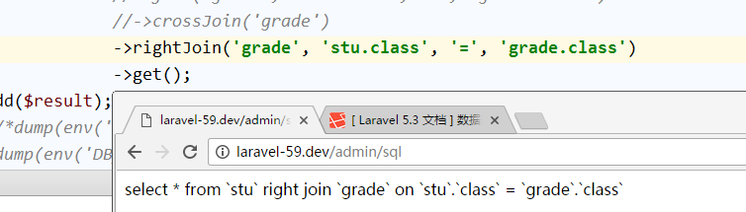

将右表中所以的记录查询出来，如果左边中没有对应的数据，使用null表示。

作业：使用数据库完成用户的管理